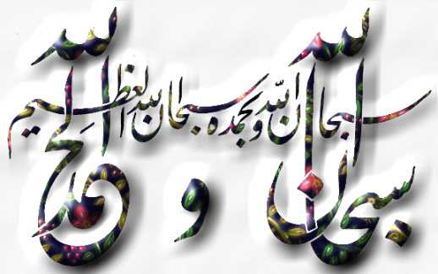
Didalam bencana ada secerah harapan

Setelah kalah dari perang uhud, umat islam sangat bersedih dan terpukul. Terlebih lagi, pihak musuh berhasil menyerang Rasul dan melukai wajahnya, menanggalkan giginya, serta mnjatuhkan ke dalam lubang yang dalam.

Kaum Kafir kembali menyebarkan isu kematian Rasul yang bernasib seperti Hamzah. Mereka mengatakan Rasullullah terbunuh dengan hidung, telinga dan alat kelamin terpotong. Mereka juga mengatakan kalau Rasulullah mati dengan perut terkoyak seperti halnya Hamzah. Kaum Kafir memang berhasil membunuh dan melukai sejumlah banyak tentara Muslimin. Karena itu, kaum Muslimin sangat bersedih dan shock berat.

Namun, wahyu mengubah bencana tersebut menjadi nikmat. Allah memberi tahu kalau kekalahan yang mereka terima juga pernah dirasakan musuh saat perang pertama, yaitu perang Badar. Allah memberitahu bahwa korban yang gugur merupakan kaum Muslimin pilihan yang diberi gelar syahid hingga langsung masuk surga dan hidup disisi Allah dengan bergelimang rizeki.
Bagi yang masih hidup dan belum memperoleh anugerah mati syahid, Allah menyanjungnya sebagai “orang- orang yang paling tinggi derajatnya”.

Allah SWT berfirman,

Janganlah engkau bersifat lemah, dan jangan (pula) engkau bersedih hati’ padahal engkau orang-orang yang paling tinggi (derajatnya), jika engkau orang-orang yang beriman. Jika engkau (pada perang Uhud) mendapat luka, maka sesungguhnya kaum (kafir) itupun (pada perang Badar) mendapat luka yang serupa. Masa (kejayaan dan kehancuran) itu, kami pergilirkan diantara manusia (agar mereka mendapat pelajaran); dan supaya Allah membedakan orang-orang yang beriman (dengan orang-orang kafir) dan supaya sebagian kalian dijadikan-Nya gugur sebagai suhada. Dan Allah tidak menyukai oang-orang yang zalim.
(Ali Imran [3]: 139-140)
Turunnya kedua ayat tersebut, membuat hati umat islam merasa gembira dan menanggalkan kesedihan mereka.

by: hamba Allah

